DALLMER Raumspar-Siphon 121, 1 1/2" x DN 40/DN 50
Dallmer

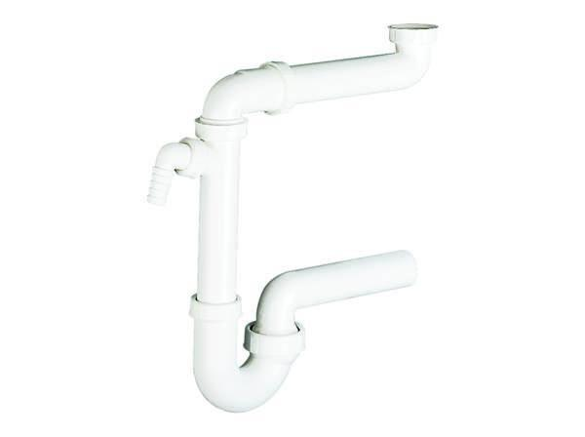Eigenschaften
GTIN:
4001636040237
HAN:
040237
Montageart
Wandaufbau/Wandmontage
Werkstoff
Kunststoff
Nennweite DN
40,00 - 50,00

